Itt van egy új típusú nagyon hatékony szúnyog csapda.

Vegyünk egy karton dobozt, ami kb 1 méter magasságú.
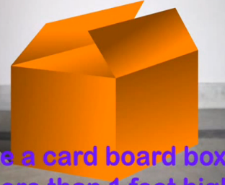

Készítsünk egy lyukat az egyik oldalon, amely 7 colos átmérőjű.
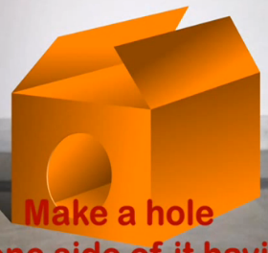
Be kell festeni az egész dobozt, kívül és belül egyaránt, fekete színűre,
Mert szúnyogokat is vonzza a sötét környezet.
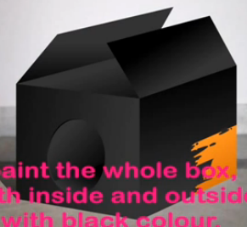
Tenni kell egy tányér vizet a dobozban, mert a víz illata vonzza szúnyogokat nagyon.
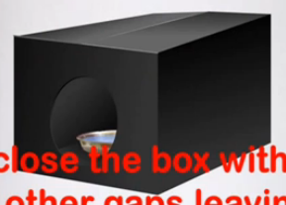

A tányért is be lehet festeni feketére.
Most zárjuk le a dobozt és réseket (lukakat) kivéve a nagy lyukat.
Vegyünk egy szúnyogütőt.
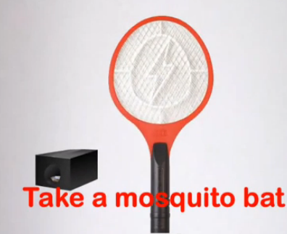

Kötni egy gumiszalagot a nyomógombkapcsolóra, úgy, hogy mindig be legyen kapcsolva.
A nyomógombot ki cserélhetjük egy ki-be kapcsolóra, és akkor nem kell gumiszalagot kötni rá.
Fordítsa és rögzítse az ütőt nyelével felfelé a lyukhoz egy bilincs / zsinór / két oldalsó ragasztószalaggal, segítségével.
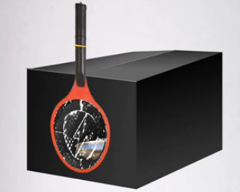

Kapcsoljuk be a kapcsolót.

Most tegyük a dobozt egy sarokban.

Rakhatunk oktenol, tejsav, co2 etc. mint szúnyogcsalogatót a dobozban, a tányérban.

